数据助力三星开启艺术家居时代
广 告 主：三星电视
所属行业：家电
执行时间：2020.04.28-11.12
参选类别：跨媒体整合类
营销背景
一、行业洞察：
颜值经济、男色经济等新兴模式的涌现，使得中国消费市场产生巨大变革。在这样的背景下，产品差异化小、竞争压力大的传统电视市场面临重大考验，传统电视必须冲出单一功能的桎梏才能重回家庭中心。
二、难点挑战：
除索尼、夏普等传统高端电视品牌外，国内新兴电子品牌也入局黑电领域令高端市场竞争更为激烈。如何满足消费者个性化需求、开拓新的潜在客群成为品牌亟待解决的问题。
营销目标
深耕细分领域需求，以特色爆款挖掘用户审美需求，提升高消费女性购买比例，带动品牌整体高端市场增长。
策略与创意
一、沟通策略：
在以男性为主的高端电视市场之外，瞄准有主见、有品味、有格调的高消费女性，通过站外感性种草、明星直播带货，将流量引入淘内，再通过精准的广告投放及内容运营，获取高潜艺术家居人群，以特色高颜值货品带动店铺整体销量。
二、定位人群：
高消费装修需求人群为主，注重格调的艺术家居人群为辅，一方面提升特色货品销量，另一方面为品牌同系列产品的后续发力奠定良好人群基础。
执行过程/媒体表现
一、线下及社交平台营销提升特色产品认知人群
线下艺术展览吸引品质艺术消费者联动线上。小红书/微博/抖音深度种草，激发消费者口碑自传播，扩大品牌声量，引导站外高潜艺术家居人群回流站内
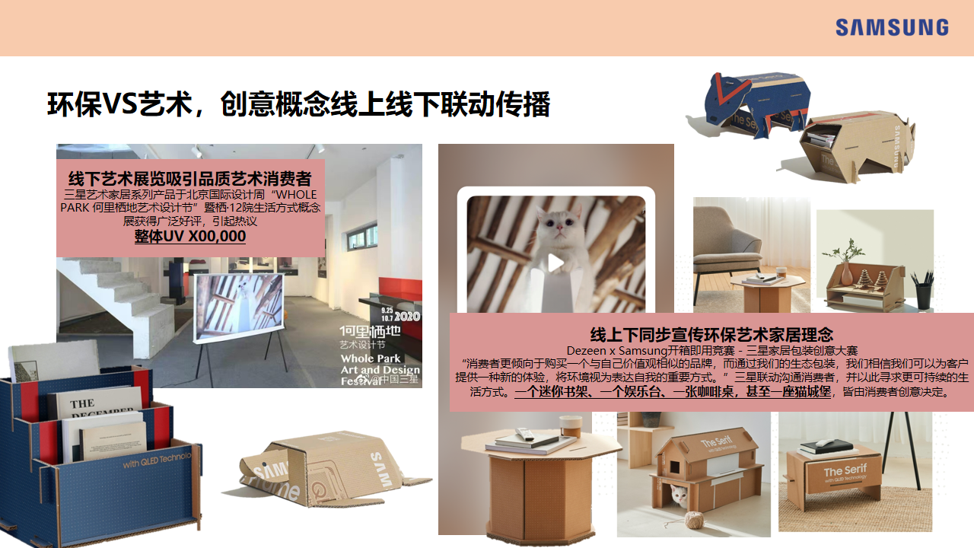
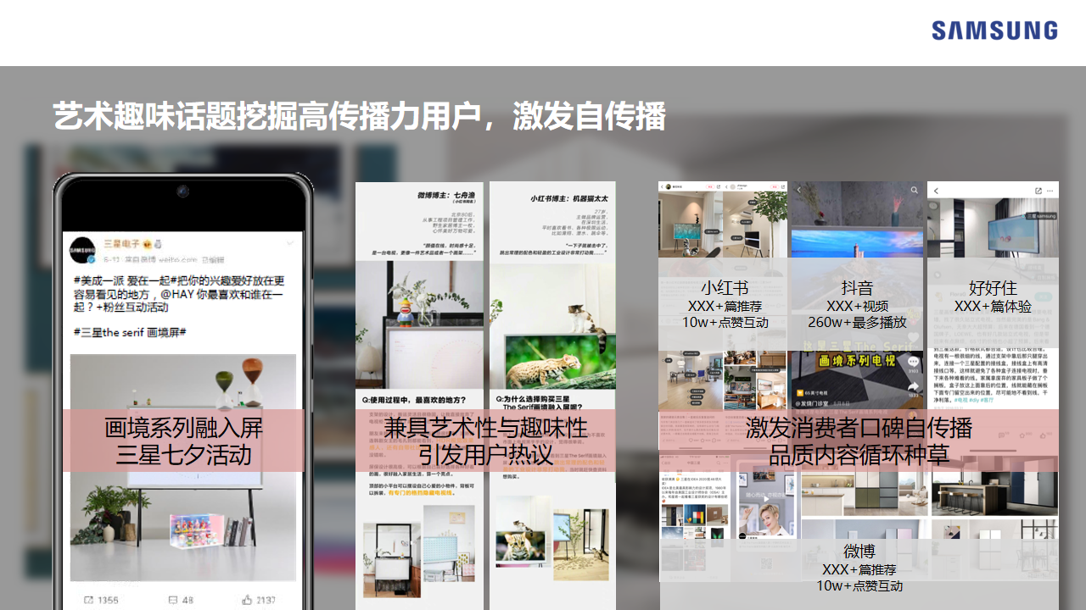
二、站内外精准投放获高消费女性用户青睐
艺术家居审美风格的广告素材和使用场景，带来全新的女性消费群体，为品牌注入了新的活力，也为后续系列产品的推出打下坚实基础。

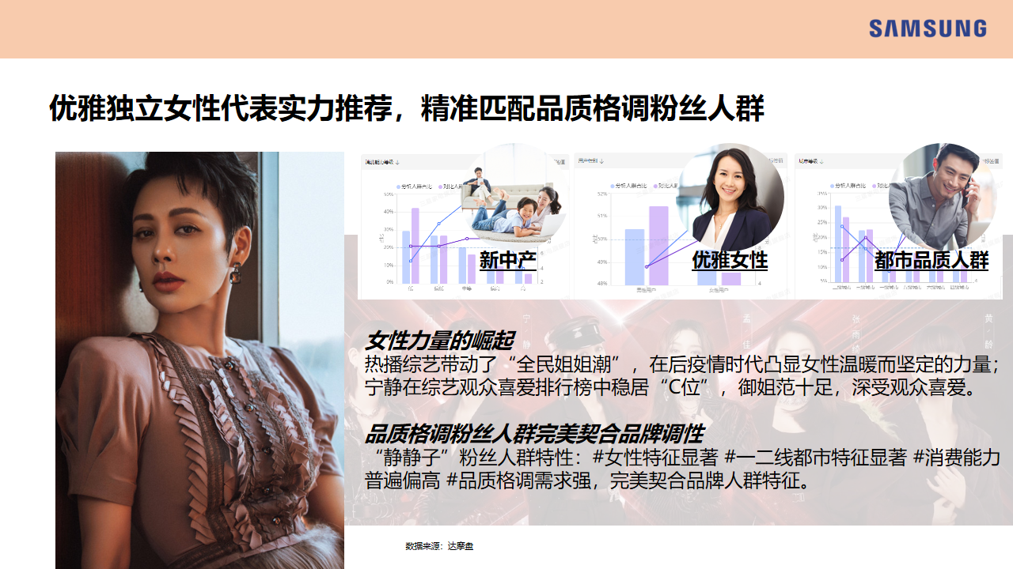
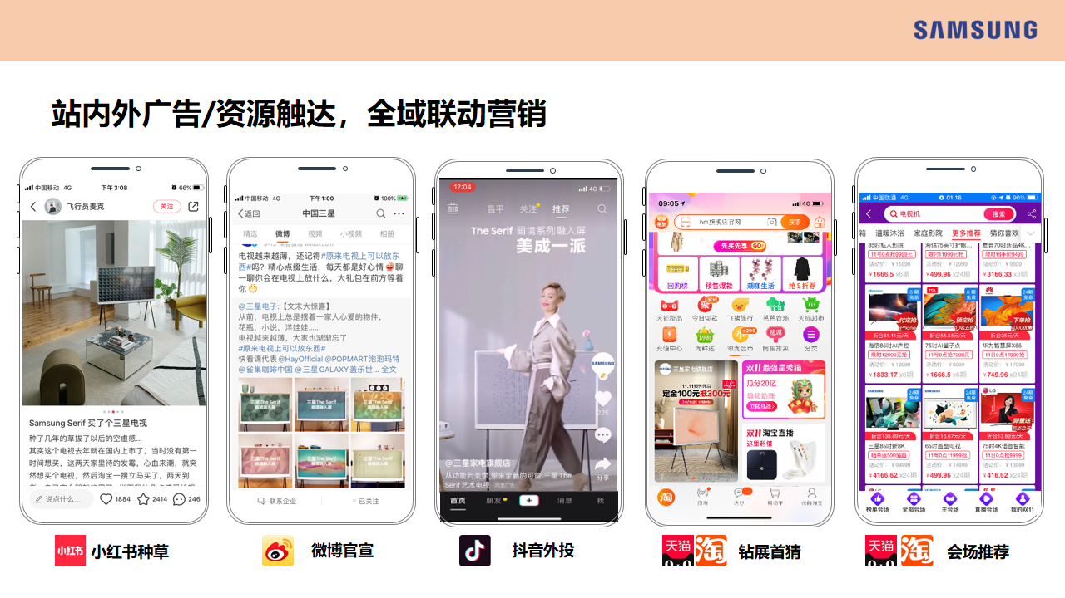
三、以直播、抢红包等方式扩大爆款声量，数据赋能最优触达下，高效承接助力品牌达成效果目标
明星直播助力品牌爆款扩大声量，促进爆款销售的同时为品牌积累大量人群资产。数据指导创意匹配，实现最优触达，并通过场景化承接与收割，形成销售闭环。
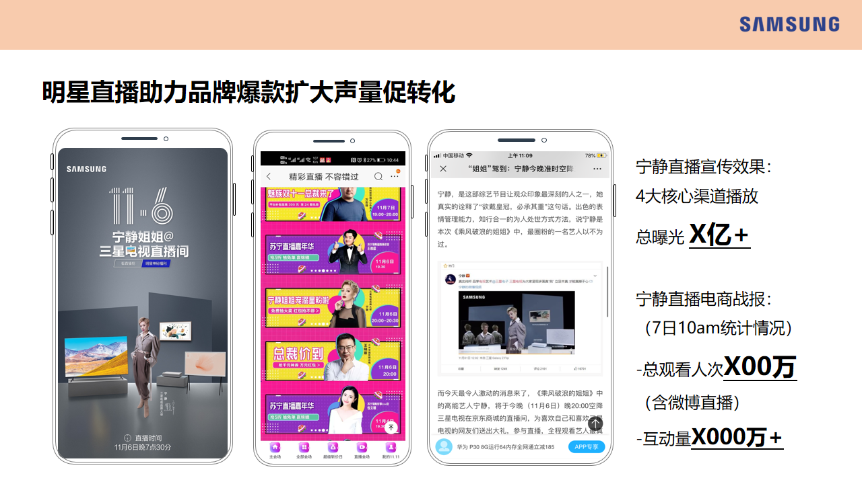
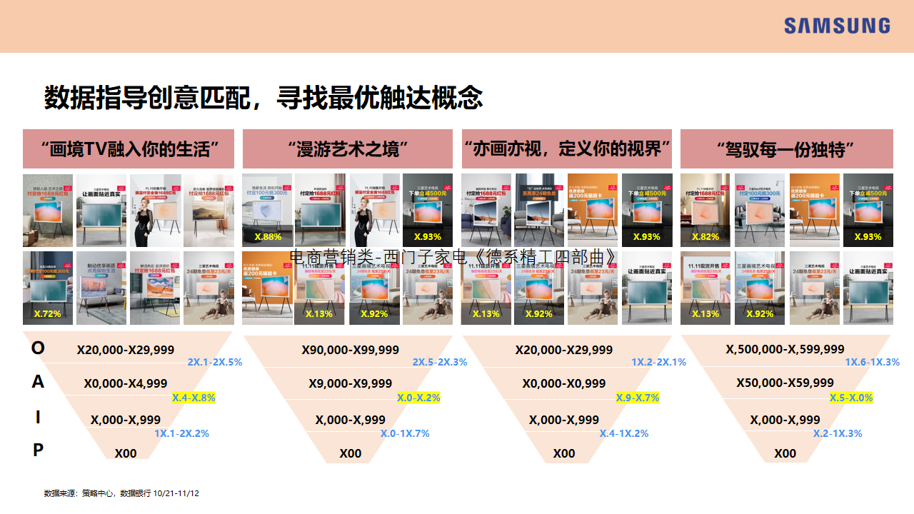
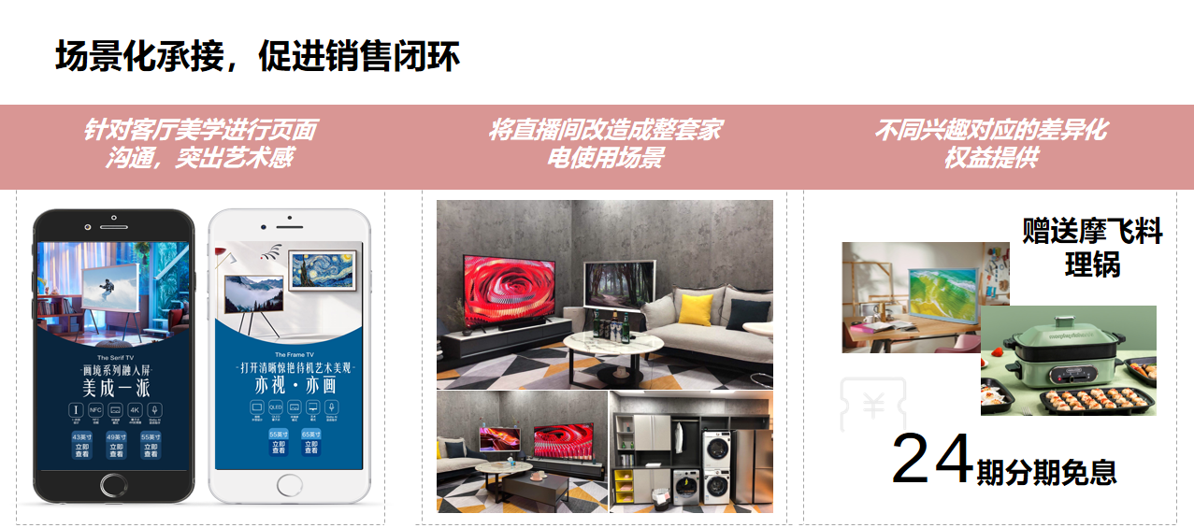
营销效果与市场反馈
营销总曝光超X亿；
人群资产提升3XX%；
特色爆款销量较去年同期增长8XX%；
艺术系列家电兴趣人群提升1XX%；
全店客单价较去年同期突破式增长。

